Хобобо — развитие, обучение и развлечение детей | www.hobobo.ru

Сказания о богах

Царство мрачного Аида (Плутона)

Глубоко под землей находится царство Аида, где правят страх и мрак. Брат Зевса всегда скрывается вдали от солнечных лучей, а в его владения ведут бездонные пропасти с поверхности. Именно там текут мрачные реки, одна из которых вечноледенящая Стикс, её водами клянутся все боги.
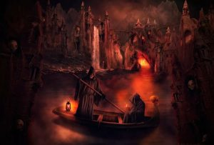
Также там проходят реки Коцит и Ахеронт, волны которых несут мертвые души. Из них же выложены берега, а плач и мольба заполняют пространство. Наряду с ними протекает и река Лета, чьи воды тут же придают забвение тому, кто их испил. Густые поля в этом мире покрыты белоснежными цветами асфодела, над которыми порхают прозрачные тени умерших. Они вечно воют о своей безрадостной судьбе, о том, что теперь не видать им солнца и неба. Ветер все дальше уносит их печальные стоны, теперь вечно им бродить над этими цветами.
Вход в этом место находится под стражей огромного трехглавого пса, Цербера, чью шею, словно ожерелье, обвивают змеи. У реки Ахеронт стоит старик по имени Харон – это перевозчик умерших душ, которым теперь уготовано столь суровое существование. Везет он только в самый центр этого мрачного места, никогда он не переправляет души обратно, в мир солнца и жизни.
Подземное царство Аида наводит ужас на каждое живое существо, ведь все боятся быть участником мучительных скитаний в месте, где нет света, жизни и радости. Властелин этого мира восседает на золотом троне со своей женой Персефоной. Покорно ему служат боги мщения Эринии. Вооружившись бичами и змеями, пускаются они в вечное преследование за своей жертвой, постоянно терзая её угрызениями совести. И не скрыться тому, за кем они охотятся, не знать ему ни минуты покоя.
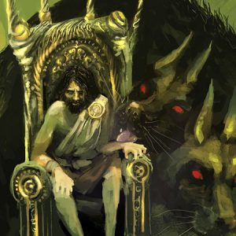
У самого трона восседают судьи царства умерших – Минос и Радамант, а также бог смерти – Танат. В его руках огромный меч, за плечами длинный плащ и черные крылья. Именно от них исходит тот ужасающий холод, когда Танат прилетает к ложу умирающего. Срезает он прядь волос с головы, чтобы свергнуть его душу в эти темные места. Возле него парят и Керы, которые рассекают воздух своими крыльями, с азартом кружа по полю битвы. С радостью они вопят, когда падает на землю раненный воин. Тут же они припадают к ранам своими алыми губами и жадно упиваются еще горячей кровь героя.
Возле Аида расположился и юный прекрасный бог сна Гипнос. Неслышно он носится над головами людей, удерживая в одной руке головку мака, а во второй – сосуд со сладким снотворным. К чьим глазам прикоснется его жезл, тот тут же навсегда погрузится в смертный, но при этом блаженный сон. Опасен Гипнос, ведь его силе не могут противостоять ни люди, ни герои, даже сам Зевс бессилен против чего чар.
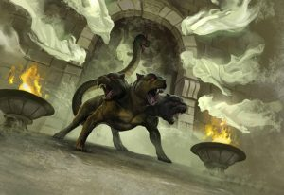
Здесь же носятся и боги сновидений. Некоторые из них даруют сладкие и счастливые сны, а другие – пугают и мучают настоящими кошмарами. Есть и такие, которые вводят в лживый сон, из-за чего часто это приводит человека к смерти.
В царстве бога Аида таится еще много жути и мрака. Здесь же бродит привидение Эмпуса, которое заманивает людей в темные места и тут же выпивает всю кровь, затем пожирает еще теплое тело. Ужасней его только Ламия, которая во тьме пробирается к матерям и крадет их младенцев, чтобы испить их невинной крови.
Над такими чудищами главенствует богиня Геката, которая имеет три головы и тела. В окружении своей свиты и стигийских собак, прогуливается она около могил, наводя на мир кошмарные сны и тяжелые испытания. Гекату призывают и для колдовства, чтобы навести тяжбу на человека, но она также может защитить и от чар, если принести ей в жертву собак, оставив их на распутье трех дорог.
Ужас наводит этот мир, одна мысль об этом месте пугает все живое.

